Trigonometrie

**Bogenmaß, Funktionen y = sin x, y = cos x, y = tan x**

Zu jedem Winkelmaß α [0°; 360°] gibt es **genau einen** Wert sin α, cos α und tan α. Damit gilt:

Die Zahlenpaare (α / sin α), (α / cos α) und (α / tan α) sind Zahlenpaare von Funktionen y = sin α,   
y = cos α und y = tan α.

Um diese Funktionen in der üblichen Form y = f(x) schreiben und im Koordinatensystem darstellen zu können, muss das Winkelmaß α durch ein Längenmaß x ausgedrückt werden. Hierzu dient das sogenannte "Bogenmaß": Wir messen auf dem Einheitskreis die Länge des Bogens b zu einem bestimmten Winkel α. Die Bogenlänge b verhält sich dabei zum Kreisumfang u so wie der Winkel α zum Vollwinkel 360°. Mit r = 1 LE. und damit u = 2π·1 = 2π LE. gilt dann:

 ;  ; 

Damit gilt am Einheitskreis:  bzw. 

Durch die Umrechnungsformel bedingt wird das Bogenmaß oft in Vielfachen von π angegeben. Damit gilt für die häufig benötigten Winkelmaße:

|  |  |  |  |  |  |  |  |  |  |  |  |  |
| --- | --- | --- | --- | --- | --- | --- | --- | --- | --- | --- | --- | --- |
| α | 30° | 45° | 60° | 90° | 120° | 135° | 150° | 180° | ... | 270 | ... | 360 |
| b |  |  |  |  |  |  |  |  |  |  |  |  |

Die Funktionen y = sin x, y = cos x und y = tan x können mit den zu den Winkelmaßen α gehörenden Bogenlängen x tabellarisiert und im Koordinatensystem gezeichnet werden. Wird das Winkelmaß als Bogenlänge eingegeben, muss im Taschenrechner der Modus von DEG (= degree = Gradmaß) auf RAD (= radian = Bogenmaß) umgestellt werden!

Beispiel: Für z.B. α = 30° ist die Bogenlänge b = . Mit x =  als x-Koordinate und y = sin  = 0,5 als y-Koordinate erhält man mit P (/ 0,5) einen Punkt der Funktion y = sin x.

Die folgenden Bilder zeigen die Funktionsgraphen für α [ 0°; 360° ] bzw. x [ 0; ]. Die Funktionen können auch für x < 0 oder x >  weiter gezeichnet werden. Da sich der Funktionsverlauf dann immer wiederholt, heißen die Funktionen auch "-periodische Funktionen".

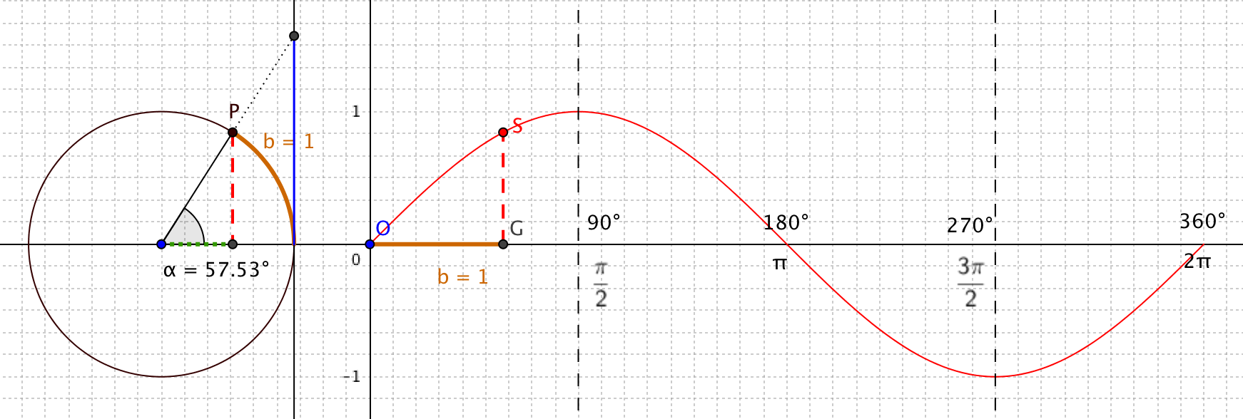y = sin x

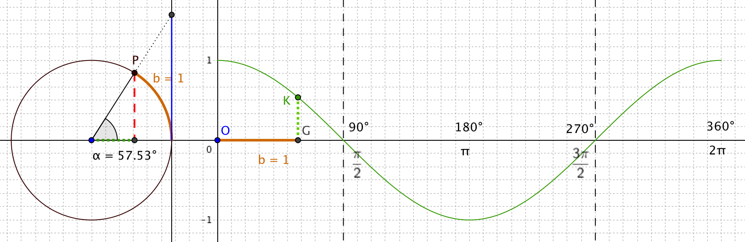  
y = cos x

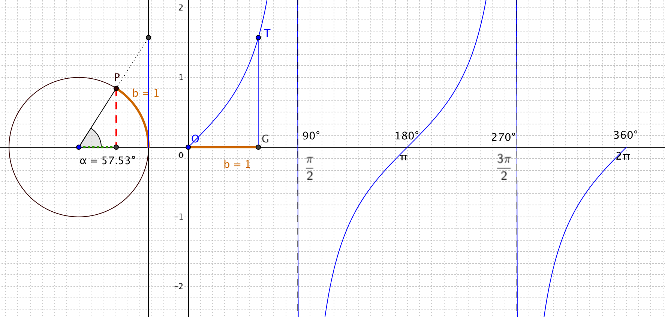

y = tan x